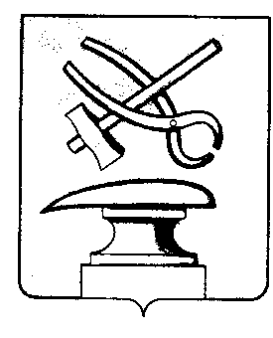
РОССИЙСКАЯ ФЕДЕРАЦИЯ
ПЕНЗЕНСКАЯ ОБЛАСТЬ
СОБРАНИЕ ПРЕДСТАВИТЕЛЕЙ
ГОРОДА КУЗНЕЦКА

РЕШЕНИЕ
О передаче движимого имущества из собственности муниципального
образования города Кузнецк Пензенской области

Принято Собранием представителей города Кузнецка 28 сентября 2023 года

На основании соглашения об установлении побратимских связей от 28.08.2023, руководствуясь ст. 51 Федерального закона от 06.10.2003 № 131-ФЗ «Об общих принципах организации местного самоуправления в Российской Федерации», постановлением Правительства Российской Федерации от 29.12.2022 № 2501 «Об утверждении особенностей управления и распоряжения отдельными объектами имущества, расположенными на территориях Донецкой Народной Республики, Луганской Народной Республики, Запорожской области и Херсонской области, находящимися в государственной или муниципальной собственности, а также разграничения имущества между Российской Федерацией, каждым из указанных субъектов Российской Федерации и его муниципальными образованиями», пунктами 6.2., 11.1.4. Положения о порядке управления и распоряжения муниципальной собственностью города Кузнецка, утвержденного решением Собрания представителей города Кузнецка от 24.08.2006 № 172-37/4, статьей 21 Устава города Кузнецка Пензенской области,

Собрание представителей города Кузнецка решило:

1. Передать безвозмездно из собственности муниципального образования города Кузнецк Пензенской области в муниципальную собственность города Токмак Запорожской области следующее движимое имущество: автобус ПАЗ 32053-70, год выпуска - 2012, идентификационный номер (VIN) Х1М3205СХС0006597, модель № двигателя 523400 С1008896, шасси (рама) отсутствует, кузов № Х1М3205СХС0006597, цвет – желтый, государственный регистрационный знак О642МВ 58, паспорт транспортного средства 52 НР 108672, балансовой стоимостью 1283550,00 рублей, остаточной стоимостью 0,00 рублей.
2. Уполномочить муниципальное казенное унитарное предприятие города Кузнецка «Зеленый город» на подписание передаточного акта в отношении движимого имущества, указанного в настоящем решении.
3. Настоящее решение вступает в силу со дня его подписания.

Председатель Собрания представителей
города Кузнецка В.Е. Трошин
28.09.2023 №96-54/7

